### 第一题

在 WAF 上配置，公司内部有一台 到 WAF，IP 地址是172.16.100.30，端口是 8080，并将服务访问日志、Web 防护日志、服务监控日志发送至 syslog 日志服务器，syslog 日志服务器 IP 地址是172.16.100.10，UDP 的 514 端口;

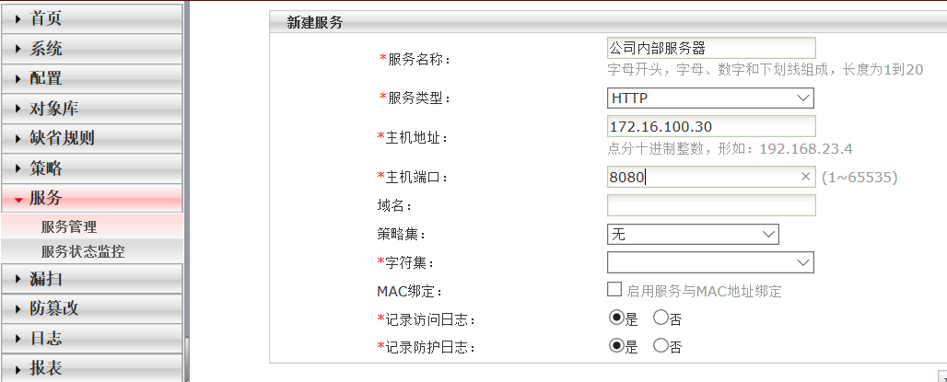

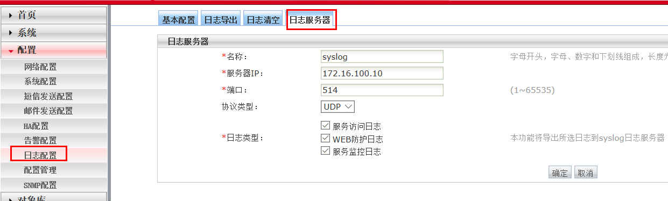



### 第二题

在公司总部的 WAF 上配置，将攻击告警、设备状态告警信息通过邮件（发送到 DCN@digitalchina.com）及短信方式(发送到 13913814949)发送给管理员;

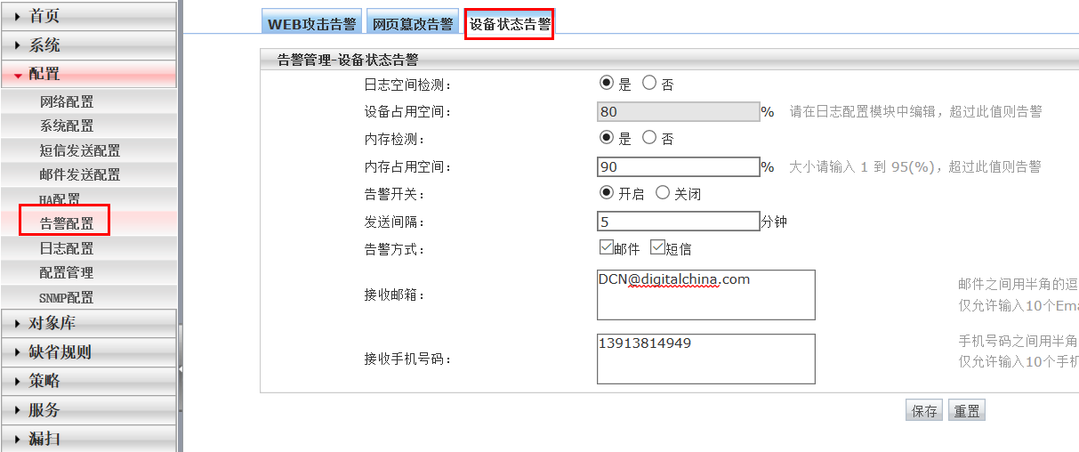

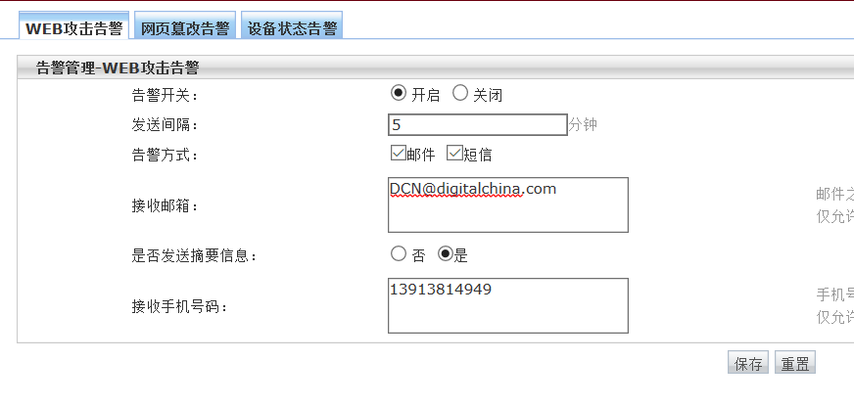

### 第三题

在公司总部的 WAF 上配置，禁止公网 IP 地址（218.5.18.2）访问网站服务器，网站服务器 IP 地址是 172.16.100.30；

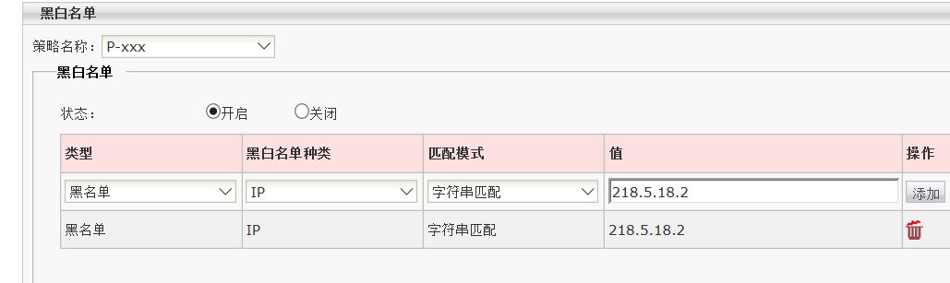

### 第四题

在公司总部的 WAF 上配置，防止某源 IP 地址在短时间内发送大量的恶意请求，影响公司网站正常服务。大量请求的确认值是：并发访问超过 3000 次请求；

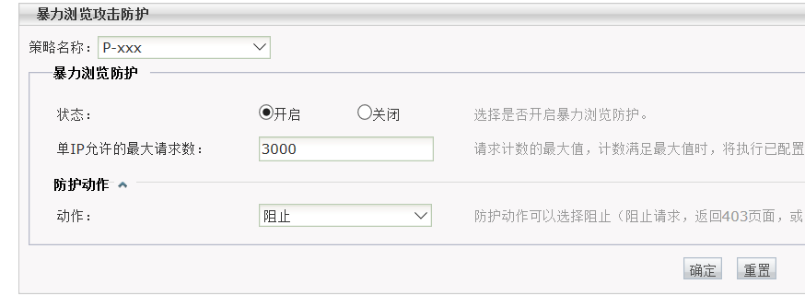

### 第五题

在 WAF 上配置，开启基于 session cookie 的 CC 防护，最大请求数为 3000，超过进行阻止;

